Presseinformation

EM-Tippspiel für einen guten Zweck

Fußball verbindet – und hilft helfen: Mit einem Einsatz von 5 Euro pro Person konnte jeder Mitarbeitende von RAFI am Standort Berg an dieser sportiven Aktion teilnehmen. 560 Euro kamen am Ende zusammen. Die Geschäftsführung stockte um weitere 440 auf insgesamt 1.000 Euro auf. Die Summe kommt nun dem Verein Brennessel in Ravensburg zugute.

Jürgen Müller, Betriebsratsvorsitzender der RAFI Gruppe in Berg und Mitinitiator der Aktion anlässlich der Fußball-Europameisterschaft 2024 in Deutschland, bringt das Vorhaben wie folgt auf den Punkt: „Unser Anliegen war es, eine Gemeinschaftsaktion im Betrieb zu starten und den daraus entstehenden Erlös einer sozialen Einrichtung vor Ort zukommen zu lassen.“ Lothar Arnold, CFO der RAFI Gruppe, ergänzt: „Als Teil der Gesellschafft fühlen wir uns verpflichtet, zur Verbesserung unserer Gemeinschaft beizutragen. Diese Verantwortung übernehmen oft ehrenamtlich engagierte Menschen. Deshalb lag es sehr in unserem Interesse, eine lokale Einrichtung zu unterstützen, welche ebenfalls von Ehrenamtlichen mitgetragen wird.“

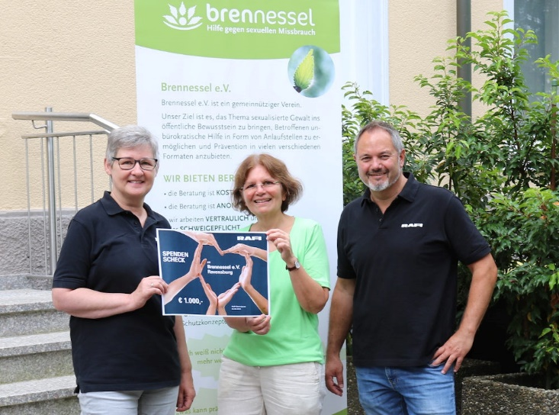

Bild: Astrid Butscher und Jürgen Müller vom Betriebsrat der RAFI Gruppe in Berg überreichen Cora Bures (Mitte) von Brennessel e.V. in Ravensburg den Spendenscheck

So fiel die Wahl auf den Verein Brennessel mit seiner Beratungsstelle in Ravensburg, der sich zur Aufgabe gemacht hat, schnelle und unbürokratische Hilfe und Beratung für sexuell missbrauchte Kinder und Jugendliche anzubieten, ebenso wie für Angehörige und Kontaktpersonen von Betroffenen. Ohne die wertvolle Arbeit des Vereins wären viele Leidtragende mit ihren traumatischen Erlebnissen auf sich allein gestellt. Für Cora Bures, die ihre Arbeit im Jahr 2006 bei Brennessel in Ravensburg begann und die Beratungsstelle seit 2019 als Geschäftsführerin leitet, hilft jede Spende, um die Arbeit des Vereins konsequent fortsetzen zu können. „Diese Spende ist ein wichtiger Beitrag für diese sehr herausfordernde Arbeit in der Intervention und in der Prävention. Fünf Fachkräfte teilen sich 2,5 Stellen – und diese Stellen müssen finanziert werden“, so Bures.

RAFI-Alltagshelden unterstützen lokales Ehrenamt

Bereits in der Vergangenheit hatte die RAFI Gruppe unter dem Motto „RAFI Heroes – Ehrenamt im Rampenlicht“ innerhalb der Belegschaft zu ehrenamtlichem Engagement aufgerufen. So wurden im letzten Jahr hausintern aus einer Vielfalt an inspirierenden Projekten fünf besonders beeindruckende Engagements ausgewählt und mit insgesamt 15.500 Euro gefördert.

Bilder: | spende-brennessel_2000.jpg | Zeichen: | 2.317
Dateiname: | 202408014_pm_tippspiel-spende.docx | Datum: | 05.08.2024

Über die RAFI Gruppe
Das im Jahr 1900 gegründete Unternehmen entwickelt und produziert elektromechanische Bauelemente und Systeme für die Mensch-Maschine-Kommunikation. Dazu gehören Taster, Schalter, Touchscreens und Bediensysteme sowie elektronische Baugruppen. RAFI-Produkte werden eingesetzt in der Automation und Medizintechnik, im Maschinen- und Anlagenbau, in Straßen- und Schienenfahrzeugen, in Haushaltsgeräten sowie in der Telekommunikation. Die RAFI Gruppe agiert weltweit mit über 2.000 Mitarbeitern an Standorten in Deutschland, Europa, China und den USA. Der Hauptsitz der RAFI-Firmengruppe befindet sich in Berg bei Ravensburg.

Kontakt:  RAFI GmbH & Co. KG  Fred Nemitz  Unternehmenskommunikation  Ravensburger Straße 128-134  88276 Berg  Tel. +49 160 92048569  E-Mail: fred.nemitz@rafi-group.com  Internet: www.rafi-group.com |  | gii die Presse-Agentur GmbH  Christburger Str. 41  10405 Berlin  Tel.: 030 53 89 65-0  E-Mail: info@gii.de  Internet: www.gii.de

